Лабораторная работа №3
Программирование линейных вычислительных алгоритмов
Цель работы: Изучить правила записи арифметических выражений, операторов присваивания, научиться составлять, тестировать и отлаживать в среде IDE линейные программы.

Задание
- Изучить арифметические операции, математические функции, правила записи арифметических выражений, оператора присваивания.
- Подготовить тесты для отладки программы.
- Написать и отладить комментированную программу в среде Borland C++ 3.1 в соответствии с условием задач, приведенным в таблицах 1.1, 1.2, 1.3 и заданием 1.4. Количество решаемых задач определяется преподавателем. Вариант - номер фамилии студента в журнале группы.
- Вывести текст программы и результаты ее выполнения на принтер.

- Подготовить отчет, который должен содержать:
- Название работы
- Цель работы
- Условие задачи
- Графическую схему алгоритма
- Таблицу соответствия переменных
- Тесты
- Листинг программы (с комментариями) и результатов ее выполнения
- Выводы

Условия задач

Задание 1.1.

Составить графическую схему алгоритма и программу для вычисления значений переменных в соответствии с условием, приведенном в табл.1.1. Исходные данные для отладки программы подобрать самостоятельно. Результаты и исходные данные вывести на экран.

Таблица 1.1.
Вариант | Вычислить | Расчетные формулы
1 | Площадь круга и длину окружности радиуса r. | 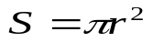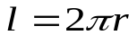
2 | Площадь и угол при основании равнобедренного треугольника с основанием a и высотой h. | 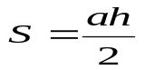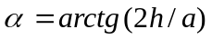
3 | Площадь и периметр прямоугольника со сторонами a, b. | S = ab P = 2(a+b)
4 | Скорость в конце пути и путь, пройденный за время t с ускорением a при v₀=0. | v = at 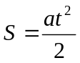
5 | Сторону и периметр квадрата со стороной а. | S = a² P = 4a
6 | Объем и площадь боковой поверхности параллелепипеда со сторонами а, b, c. | V = abc S =2(a+b)с
7 | Площадь кольца с внешним радиусом R и внутренним r. | S=π(R ² – r ²)
8 | Площадь боковой поверхности и объем цилиндра с радиусом основания r и высотой h. | S = 2πr h V=πr ²h
9 | Площадь и периметр прямоугольного треугольника с катетами a, b и гипотенузой с. | 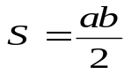 P=a+b+c
10 | Объем и площадь поверхности куба со стороной а. | V = a³ S = 6a²
11 | Путь, пройденный за время t со скоростью v. | S = vt
12 | Площадь основания и объем цилиндра с радиусом основания r и высотой h. | S = πr ² V=Sh
13 | Объем и площадь основания параллелепипеда со сторонами а, b, c. | V = abc S =ab
14 | Площадь основания и объем конуса с радиусом основания r и высотой h. | S = πr ² 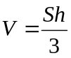
15 | Гипотенузу и площадь прямоугольного треугольника с катетами a, b. | 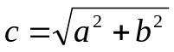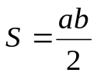
16 | Высоту и площадь равнобедренной трапеции с основаниями a, b (b>a) и углом при большем основании α. | 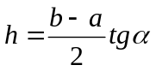  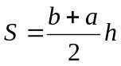
17 | Площадь поверхности и объем шара радиуса R. | 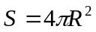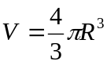
18 | Скорость в конце пути и путь, пройденный телом за время t с ускорением a и начальной скорости v₀. | v=v₀+at 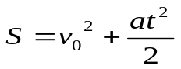
19 | Радиус круга, вписанного в треугольник со сторонами a, b, c. | 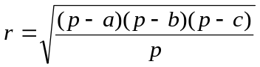  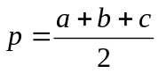
20 | Кинетическую энергию тела массой m, движущегося со скоростью v. | 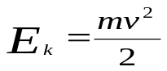
21 | Площадь прямоугольного треугольника с гипотенузой с и одним из катетов a. | 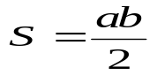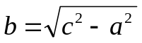
22 | Периметр и площадь прямоугольного треугольника с катетами a, b. | 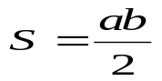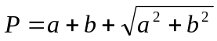
23 | Высоту и площадь равнобедренного треугольника с основанием a и углом при основании. | 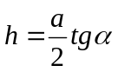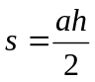
24 | Радиус круга, описанного вокруг треугольника со сторонами a, b, c. | 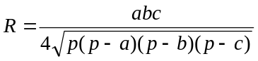
25 | Периметр и площадь параллелограмма со сторонами a, b и острым углом α. | 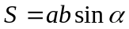  P=2(a+b)
26 | Площадь прямоугольной трапеции с основаниями a, b (b>a) и углом при большем основании α. | 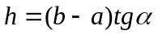  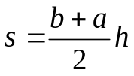
27 | Сопротивление проводника длиной l, площадью поперечного сечения S и удельным сопротивлением ρ. | 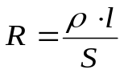
28 | Расстояние между точками с координатами x1, y1 и x2, y2. | 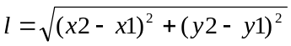
29 | Периметр и площадь треугольника со сторонами a, b, c. | P = a+b+c = 2p 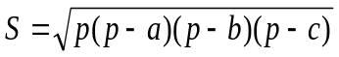
30 | Емкость плоского конденсатора C с площадью поверхности одной пластины S, расстоянием между пластинами d и диэлектрической проницаемостью материала ε. | 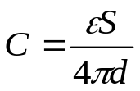

Задание 1.2.

Составить графическую схему алгоритма и программу для вычисления функции b=f(x,y,z), заданной в табл.1.2. Исходные данные для отладки программы подобрать самостоятельно. Результаты и исходные данные вывести на экран.
Таблица 1.2
Вариант | Вид функции | Вариант | Вид функции
1 | 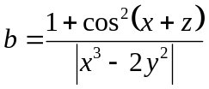 | 16 | 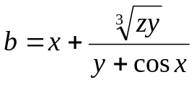
2 | 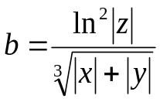 | 17 | 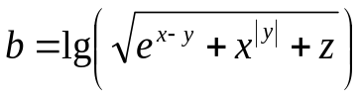
3 | 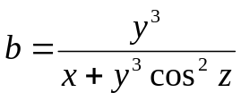 | 18 | 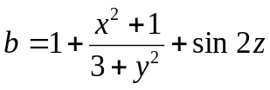
4 | 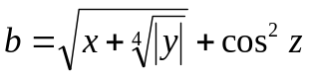 | 19 | 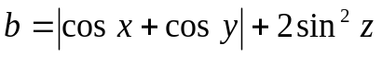
5 | 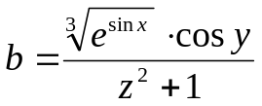 | 20 | 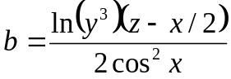
6 | 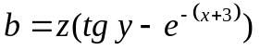 | 21 | 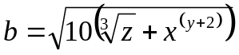
7 | 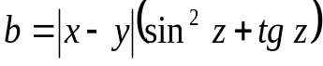 | 22 | 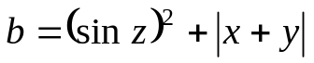
8 | 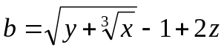 | 23 | 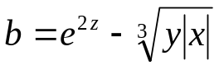
9 | 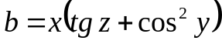 | 24 | 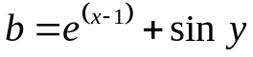
10 | 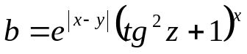 | 25 | 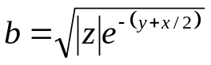
11 | 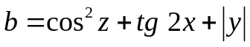 | 26 | 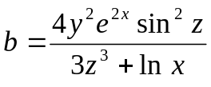
12 | 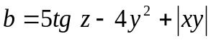 | 27 | 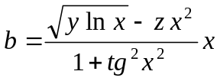
13 | 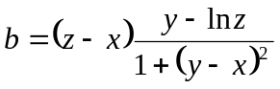 | 28 | 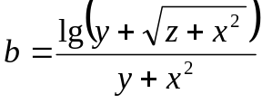
14 | 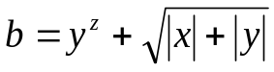 | 29 | 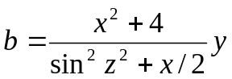
15 | 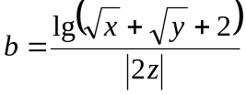 | 30 | 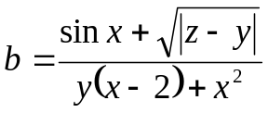

Задание 1.3.
Написать программу, вычисляющую следующие выражения, обеспечив при этом варианты: ввода данных с клавиатуры, инициализации данных в тексте программы.

Таблица 1.3.
Вариант | Вид функции
1
2 | 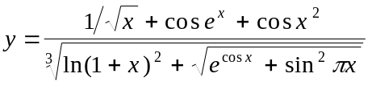
3 | 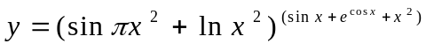
4 | 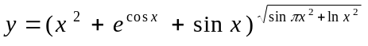
5
6 | 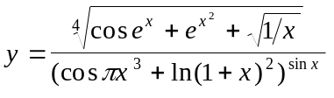
7
8
9 | 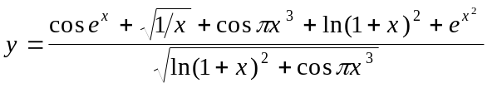
10 | 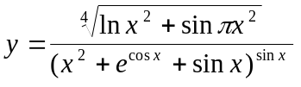
11 | 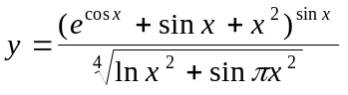
12
13 | 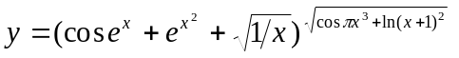
14
15 | 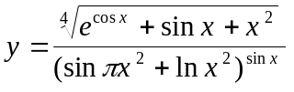

Задания 1.4.
    - Дано действительное число а. Не пользуясь никакими операциями кроме *, получить:

1. а³ и а¹⁰ за 4 операции | 7. а⁴и а²⁰ за 5 операций
2. а⁵ и а¹³ за 5 операций | 8. а⁵ и а¹⁹ за 5 операций
3. а² и а⁵ и а¹⁷ за 6 операций | 9. а⁵ и а¹⁹ за 5 операций
4. а⁴ и а¹² и а²⁸ за 6 операций | 10. а²⁸ за 6 операций
5. а²¹ за 6 операций | 11. а⁶⁴ за 6 операций
6. а¹⁵ за 5 операций | 12. а¹³ за 5 операций

Вывести на экран результат в виде:
число а
результаты 1-ой 2-ой
3-ей 4-ой
5-ой 6-ой операций
Выполнить задание из 1.4.1, используя математические функции для возведения числа в степень и сравнить результаты.

    - Выполнить следующие задания, выделяя цифры целого числа, описанного стандартным числовым типом:

    - Определить число, полученное выписыванием в обратном порядке цифр заданного четырехзначного числа.
    - Целой переменной s присвоить сумму цифр трехзначного целого числа k.
    - Дано целое четырехзначное число. Найти сумму его цифр.
    - Дано целое четырехзначное число. Найти произведение его цифр.

Контрольные вопросы

- Для чего предназначены операции в выражениях?
- Как обозначаются операции? Приведите примеры.
- Что такое операнд?
- Дайте определение выражения.
- Какое выражение называется арифметическим?
- Какие операции называются унарными? Примеры.
- Какие операции называются бинарными? Примеры.
- Что называется оператором присваивания?
- Общий вид оператора присваивания?
- Дайте понятие множественного присваивания.
- Общий вид операции комбинированного присваивания. Порядок выполнения.
- Перечислите названия и знаки арифметических операций в порядке уменьшения их приоритета.
- Что обозначают операции ++ и --?
- Порядок выполнения префиксных и постфиксных операций ++ и --?
- В каком заголовочном файле хранятся прототипы математических функций? Как подключить к программе библиотеку математических функций?
- Как получить описание конкретной функции из справочной подсистемы системы программирования?
- Сформулируйте правила составления арифметических выражений.
- Какой алгоритм называется линейным?
- Какой линейный алгоритм называется вычислительным?
- Для чего составляется таблица соответствия переменных?
- Приведите пример графической схемы линейного алгоритма.
- Что называется тестом?
- Как и на каком этапе разработки программы составляется тест для линейного вычислительного алгоритма?
- Как проводится проверка правильности составленной программы?

